Iepirkums
”Sākumskolas ēkas jauna būvniecība Sudrabu Edžus ielā 2, Rīgā”
ID Nr. CAIP 2024/88

Atbildes uz ieinteresēto piegādātāju jautājumiem
(25.07.2024., 26.07.2024., 29.07.2024., 30.07.2024., 31.07.2024. un 01.08.2024.)

Jautājums Nr. 1.

Pretendents lūdz iepirkuma komisiju izvērtēt un koriģēt Līguma 3.7.punktu ņemot vērā, ka: Līguma projekta 2.2.punktā ir noteikts, ka ”Pasūtītājs var pieprasīt Darbu vadītāja vai cita iesaistītā speciālista nomaiņu, ja šis speciālists ir pārkāpis būvniecības, darba aizsardzības vai vides aizsardzības normatīvo aktu prasības, vai šā līguma noteikumus, vai Pasūtītāja, būvuzrauga (turpmāk – Būvuzraugs) vai autoruzrauga tiesiskus rīkojumus. Uzņēmējs veic Darbu vadītāja vai cita iesaistītā speciālista nomaiņu piecu darba dienu laikā no dienas, kad saņemts Pasūtītāja argumentēts rakstveida pieprasījums, un paziņo par to Pasūtītājam 2.1. punktā noteiktajā kārtībā. Paziņojumam pievieno Darbu vadītāja vai cita iesaistītā speciālista kvalifikāciju apliecinošu dokumentu kopiju. Speciālista nomaiņai tiek piemēroti līguma 3.7. punkta noteikumi.” Savukārt 3.7.punkts nosaka, ka “Ja Pasūtītājs līguma izpildes gaitā konstatē, ka Uzņēmējs (tā iesaistītais apakšuzņēmējs) ir pārkāpis Publisko iepirkumu likuma, atklāta konkursa nolikuma un/vai līguma 3.6. punkta noteikumus par līguma izpildē iesaistītā personāla un apakšuzņēmēju nomaiņu, kā arī jaunu apakšuzņēmēju un papildu personāla iesaistīšanu līguma izpildē, Pasūtītājs ir tiesīgs piemērot Uzņēmējam līgumsodu 1% (viena procenta) apmērā no līguma cenas par katru konstatēto gadījumu.”

Pretendents vērš uzmanību, ka šāda veid projektu līguma cena ir vairāku miljonu eiro apmērā, tādejādi līgumsods 1% apmērā nav samērīgs. Līgumsods ir soda klauzula civiltiesībās un pametums, ko kāda persona uzņemas ciest privāti tiesiskās attiecībās un tam ir jābūt samērīgam.

Atbilde:

Līguma projekta 2.2. punktā ir tehniska rakstura kļūda. Minētā punkta pēdējam teikumam jābūt “Speciālista nomaiņai tiek piemēroti līguma 3.6. punkta noteikumi.”

Attiecībā uz līguma projekta 3.7. punktu norādām, ka Publisko iepirkumu likuma 60. panta trešā daļa citastarp noteic, ka, slēdzot iepirkuma līgumu, tiek nodrošināta samērīga līgumslēdzēju pušu tiesību un tiesisko interešu ievērošana.

Ministru kabineta 05.07.2022. noteikumu Nr. 419 “Noteikumi par publisko būvdarbu līgumos obligāti ietveramajiem noteikumiem un to saturu” 31. punktā noteikts, ka “Pasūtītājs līgumā var paredzēt līgumsodu. Līgumsodu kopējā vērtība, neskaitot līgumsodu par saistību neizpildīšanu noteiktajā termiņā, ja tāds ir paredzēts, nedrīkst pārsniegt 10 % no būvdarbu līgumcenas.”. Šāds noteikums ir iekļauts arī līguma projekta 9.5. punktā. Pasūtītājs līgumā ir paredzējis līgumsoda piemērošanu par dažādiem uzņēmēja pieļautiem pārkāpumiem (līguma 3.7., 9.3., 9.8., 9.11. punkts), nosakot līgumsoda apmēru atbilstoši pārkāpuma smagumam. Vienlaikus pasūtītājs norāda, ka vairāku konstatētu pārkāpumu gadījumā pasūtītājam ir saistošs gan noteikumu 31. punktā, gan līguma projekta 9.5. punktā noteiktais līgumsodu kopējā apmēra ierobežojums.

Attiecībā uz līguma projekta 3.7. punktā paredzēto pārkāpumu un uzņēmējam piemērojamā līgumsoda apmēru, pasūtītājs paskaidro, ka minētais pārkāpums ir nopietns Publisko iepirkumu likuma, konkrēti likuma 62. panta pārkāpums, kuru konstatējot, piemēram, ārējā finansējuma piesaisti administrējošās iestādes ir tiesīgas piemērot pasūtītājam finanšu korekciju līdz pat 25% apmērā no attiecināmajām izmaksām. Centrālā finanšu un līgumu aģentūra, konsultējot pasūtītāju, ir norādījusi, ka apstāklis, ka pasūtītājs nav zinājis (nav ticis informēts no uzņēmēja puses) par līguma izpildē iesaistītā personāla vai apakšuzņēmēju nomaiņu vai jaunu apakšuzņēmēju iesaistīšanu līguma izpildē, neatceļ pasūtītāja atbildību, t.sk. finansiālu atbildību, par šādu pārkāpumu, un pasūtītājam ir jāparedz atbilstošs kontroles un atturēšanas mehānisms, kas sekmētu šādu pārkāpumu nepieļaušanu. Ņemot vērā minēto, pasūtītājs līgumsoda apmēru ir noteicis tādu, kas motivētu uzņēmēju ar pienācīgu rūpību ievērot gan Publisko iepirkumu likuma 62. pantā, gan līguma 3.6. punktā noteiktās prasības.

Pasūtītāja ieskatā, līguma projekta 3.7. punktā noteiktais līgumsods ir noteikts atbilstoši Publisko iepirkumu likuma 60. pantam un Civillikuma 1716. pantam. Publisko iepirkumu likuma 60. panta otrās daļas 6. punkts paredz, ka pasūtītājam, sagatavojot iepirkuma līgumu, ir jānosaka līgumslēdzēju pušu atbildība par radītajiem zaudējumiem un iepirkuma līguma neizpildīšanu, nevis nosaka konkrētu saturu attiecībā uz līgumsodiem un to apmēru, kas ir nosakāms atbilstoši Civillikumam. Tāpat pasūtītājs norāda, ka līgumsoda ietveršana līguma projektā nav pretrunā ar Publisko iepirkumu likuma 2. panta 2. punktā ietvertajiem principiem, jo līgumsods ir saistību pastiprinājums, kas darbojas tikai tad, kad kāda no pusēm nepilda savas saistības, proti, līgumsods nav saistīts un neietekmē līguma priekšmeta izpildi (nav saistības ar konkurences ierobežojumiem), kā arī nav konstatējams, ka tā piemērošana būtu attiecināma tikai uz kādiem konkrētiem piegādātājiem vai to grupām (nav konstatējams vienlīdzīgas un taisnīgas attieksmes pārkāpums). Tāpat pasūtītājs norāda, ka Publisko iepirkumu likuma 2. panta 3. punkts paredz valsts un pašvaldību līdzekļu efektīvu izmantošanu, maksimāli samazinot pasūtītāja risku. Atbilstoši minētajam principam pasūtītājam, sagatavojot iepirkuma dokumentāciju, t.sk. iepirkuma rezultātā slēdzamo iepirkuma līgumu projektus, pēc iespējas jārīkojas tādējādi, lai samazinātu savu risku gadījumos, kad iepirkuma līgums varētu tikt neizpildīts vai izpildīts nepienācīgi. Tādējādi minētā līguma projekta prasība pati par sevi nerada pretendenta tiesisko interešu aizskārumu, neierobežo pretendenta iespējas sagatavot un iesniegt piedāvājumu konkursā, kā arī ir vienlīdzīga pret visiem pretendentiem un nav diskriminējoša.

Jautājums Nr. 2.

Līguma projekta 3.14.punktā, un konkrēti noteikt, ka Pasūtītājs Kārtējo aktu izskata un paraksta 10 darbdienu laikā pēc tā saņemšanas, kā tas ir noteikts Ministru kabineta 12.07.2022. noteikumu Nr. 419 “Noteikumi par publisko būvdarbu līgumos obligāti ietveramajiem noteikumiem un to saturu” 19.punktā. Tādejādi Uzņēmējs Kārtējo aktu iesniedz Pasūtītājam un tad attiecīgi to izskata Būvuzraugs. Tas savukārt nodrošina, ka Līguma projekta 3.15. un 3.16. punkta noteikumi ir ievērojami un konkrēti izpildāmi, nepieļaujot līguma izpildes noteikumu dažādas interpretācijas.

Atbilde:

Vēršam uzmanību, ka Ministru kabineta 12.07.2022. noteikumu Nr. 419 “Noteikumi par publisko būvdarbu līgumos obligāti ietveramajiem noteikumiem un to saturu” (turpmāk – Noteikumi) 19. punkts nosaka termiņu, kādā pasūtītājam jāparaksta būvdarbu veicēja iesniegtais būvobjekta nodošanas un pieņemšanas akts, ko būvdarbu veicējs atbilstoši Noteikumu 18. punktam ir iesniedzis pasūtītājam pēc būves pieņemšanas ekspluatācijā.

Līguma projekta 3.14. punktā saskaņošanas termiņi (3 darbdienas būvuzraugam, 17 darbdienas pasūtītājam) ir noteikti atbilstoši Noteikumu 8.2. punktam, proti, ja būvdarbu līguma cena pārsniedz 170 000 euro, pasūtītājs iepriekšējā mēnesī izpildītos būvdarbus pieņem 20 darbdienu laikā no būvdarbu veicēja iesniegtā izpildes akta saņemšanas dienas.

Jautājums Nr. 3.

Pretendents lūdz iepirkuma komisiju veikt korekcijas Līguma projekta 6.1.punktā un noteikt, ka Darbu (tai skaitā būvdarbu, pielietoto materiālu, konstrukciju un tehnoloģiju) garantijas termiņš atbilstoši Uzņēmēja piedāvājumam atklātam konkursam ir 60 (sešdesmit) kalendāra mēneši, no Objekta nodošanas ekspluatācijā, kā tas ir noteikts 2014.gada 2.septembra Ministru kabineta noteikumu Nr.529 “Ēku būvnoteikumi” 176. punktā. Vienlaikus Pretendents lūdz veikt korekcijas Nolikuma 3.10.punktā nosakot garantijas laiku atbilstoši Būvnormatīviem.

Atbilde:

Vēršam uzmanību, ka Ministru kabineta 02.09.2014. noteikumu Nr.529 “Ēku būvnoteikumi” 176. punktā noteikts minimālais būvdarbu garantijas termiņš. Pasūtītājs ir tiesīgs noteikt garāku termiņu.

Jautājums Nr. 4.

Pretendents lūdz iepirkuma komisiju veikt korekcijas atklātā konkursa nolikuma 12.pielikumā – Apliecinājums par būvdarbu kvalitātes garantiju, un noteikt, ka garantijas termiņš atbilstoši 2014.gada 2.septembra Ministru kabineta noteikumu Nr.529 “Ēku būvnoteikumi” 176. punktā noteiktajam ir 60 (sešdesmit) kalendāra mēneši no Objekta nodošanas ekspluatācijā.

Atbilde:

Skat. atbildi uz 3. jautājumu.

Jautājums Nr. 5.

Lokālā tāmē Nr. 1-8 “LOGI UN DURVIS” logam L-2.1 ir izmēri:
1.5 | Koka- alumīnija konstrukcijas logi L-2.1 EI30 1200 x 2500mm izbūve (saskaņā ar specifikāciju, iesk.furnitūru) | kpl. | 1,00
Savukārt pēc rasējuma AR-501 logam L-2.1 izmērs ir 3800x2500mm, lūdzam skaidrot.

Atbilde: Iztāmēt atbilstoši projekta rasējumam

Jautājums Nr. 6.

Lokālās tāmēs Nr. 1-4 “SIENU KONSTRUKCIJAS” ārsienas konstrukcija neatbilst projektam, lūdzam skaidrot:
18 | Ārsienas Sa8.2
18.1 | Neobond kompozītpaneļi 4 mm "anodized brushed" | m2 | 7.40
18.2 | Vertikāls Omega veida profils, krāsots-aplīmēts | m2 | 7.40

Atbilde: Skatīt 23.07.2024. komisijas atbildes vēstulē atbildi Nr.81

Jautājums Nr. 7.

Lokālās tāmēs Nr. 1-4 “SIENU KONSTRUKCIJAS” pozīcijās Nr.55.1 darbu apraksts neatbilst projekta, lūdzam skaidrot:
55 | Sienas Si6.4
55.1 | Divās kārtās Knauf ģipškartona plātne GKB no abām pusēm uz Knauf CW50 profila metāla karkasa ar 80 mm PAROC eXtra skaņas izolāciju (vai ekvivalents) | m2 | 176.43

Atbilde: Skatīt 23.07.2024. komisijas atbildes vēstulē atbildi Nr.21

Jautājums Nr. 8.

Mēs saņemam atbildes uz jautajumiem no 23.07.2024:

Jautājums Nr. 1

Projektā rasējumā AR-401, pozīcijā Sa3 .2 un Sa7 .2 izmanto TT veida profilu, bet tāmē sadaļā “S” pozīcijās “Ārsienas Sa3 .2” un “Ārsienas Sa7 .2” norādīts vienkārši “Vertikāls T veida profils”. Lūgums precizēt, kādu profilu izmantot šajās pozīcijās.

Atbilde: Lūdzam izcenot darbu apjomu sarakstā (tāmē) norādītās pozīcijas.

Jautājums Nr. 2

Projekta rasējumā AR-401 pozīcijā Sa8.2 izmanto “plānsienu C veida profils, atbilstošs ražotājs RUUKKI”, bet tāmē sadaļā “S” pozīcijā “Ārsienas Sa8.2” vispār nav norādīta. Lūgums precizēt, vai šis profils ir jāņem vērā.

Atbilde: Minētais profils nav jāņem vērā.”

No Jūsu atbildēm izriet, ka pretendentiem nav jāņem vēra projekta dokumentāciju?

Bet pēc Nolikuma teikts:
“3.6.Tehniskā specifikācija: Tehniskā specifikācija pievienota Nolikumam kā 1. pielikums. Tehniskā specifikācija satur būvprojektu, prasības būvdarbu izpildei, Darbu apjomu sarakstu un aprakstu par kvalitātes līmeni. Piegādātājs saskaņā ar Tehnisko specifikāciju iegūst Finanšu piedāvājuma (6. pielikums) un Tehniskā piedāvājuma sagatavošanai nepieciešamos datus.

  - Ja rodas šaubas par pasūtītāja izsniegtās Tehniskās specifikācijas atbilstību, piegādātājs iesniedz informācijas pieprasījumu Nolikuma 1.9. punktā norādītajā kārtībā un termiņos.

  - Ja Komisija ir veikusi precizējumus Tehniskajā specifikācijā, par to informējot likumā noteiktajā kārtībā, bet pretendents nav ievērojis norādījumus, pretendenta Tehniskais piedāvājums tiek atzīts par neatbilstošu.

  - Pasūtītāja izsniegtā Tehniskā specifikācija piegādātājam jāizvērtē ar pietiekamu rūpību, lai konkursā uzvarējušais pretendents, parakstot iepirkuma līgumu, varētu apliecināt, ka Tehniskajā piedāvājumā (tāmēs) iekļauti visi darbi un materiāli, kuri nepieciešami pilnīgai Tehniskajā specifikācijā paredzēto darbu veikšanai, lai nodrošinātu Darbu nodošanu pasūtītājam iepirkuma līgumā noteiktajā termiņā.”

Iesniegtās tāmēs ir daudz neatbilstibu projektam, lūdzam sniegt skaidrojumus, Jūsu atbildēm.
Būvniecības līkuma 19.² pants (4): Būvdarbu veicējs nodrošina būvdarbu rezultātā tapušās būves vai tās daļas atbilstību būvprojektam un tajā ietvertajiem risinājumiem, kā arī atbild par būvdarbu kvalitāti un atbilstošu būvizstrādājumu un to iestrādes tehnoloģiju izmantošanu (ciktāl būvprojektā nav tieši norādīts noteikts būvizstrādājums vai tā iestrādes tehnoloģija).

- No dzelzsbetona konstrukciju ražotāja mēs saņemam informaciju, ka zonās atzīmetas ar oranža krāsu projekta dobumotās parseguma plātnes t=265mm 243m2 un dobumotās parseguma plātnes t=320mm 64m2 neiztur slodzes:

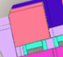

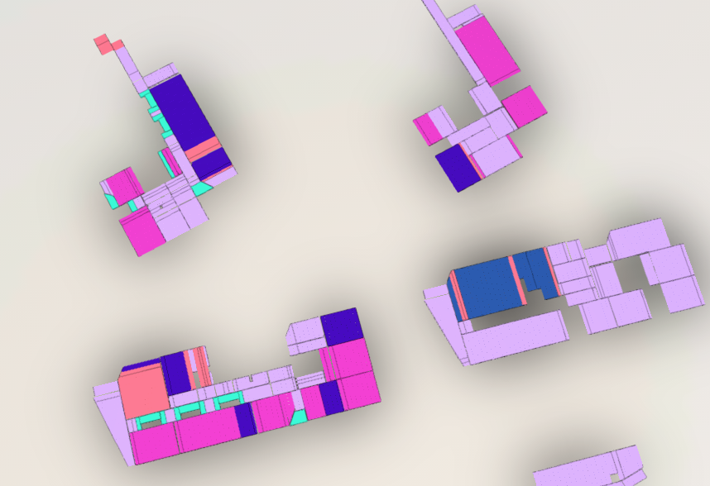
Lūdzam iesniegt BK konstruktora risinājumu.

Atbilde: Konkursa dokumentācijā ir iekļauts sertificētu būvinženieru izstrādāts un saskaņots būvprojekts, kuram ir veikta sertificēta speciālista BK daļas ekspertīze. Pasūtītājam pašlaik nav pamata apšaubīt pārseguma plātņu nestspējas aprēķinus, vienlaikus projekta īstenošanas gaitā atsevišķi risinājumi var tikt koriģēti autoruzraudzības kārtībā.

Jautājums Nr. 9.

Ludzam skaidrot, vai pretendentiem jāiekļauj piedāvājumā apmaksu par ēkas inventarizācijas lietu?

Atbilde: Pretendentam nav jāiekļauj piedāvājumā izmaksas par ēkas inventarizācijas lietas apmaksu.

Jautājums Nr. 10.

Pēc Jūsu atbildēm no:

Jautājums Nr. 88

Lokālajā tāmē Nr. 1-4 “SIENU KONSTRUKCIJAS” ārsienām un starpsienām ir paredzēts betona aizsargpārklājums pozīcijās Nr. 1.5; 3-7; 6.8, 7.8; 8-5; 11-7; 13.9; 19.3; 21.3; 22.4; 23.6; 25.4; 26.3; 27.3; 28.3; 29.6; 30.1; 31.1; 32.2; 33.1; 34.2; 36.2; 37.1; 41.1; 42.2; 44.1; 45.1 savukārt lokālajā tāmē Nr. 1-9 “IEKŠĒJĀ APDARE” ir pozīcijās Nr.2 un Nr.11 ar darbu nosaukumu:
2 | S-2 - Eksponēta betona siena |  | m² | 2250,20
11 | S-2 - Eksponēta betona siena | m² |  |  | 1458,62

Ja tāmē Nr.1-4 ir paredzēts eksponēta betona virsmu aizsargpārklājums atbilstoši rasējumiem AR-401 un AR 402, tad lūdzam skaidrot kurš darbs ir paredzēts tāmē 1-9?

Atbilde:
Šie darbi jāiekļauj šajās pozīcijās

Tāmē Nr.1-4 ”Sienu konstrukcijas” pozīcijās “Betona aizsargpārklājums” paredzēt sienu apstrādi ar pretputekļu un mitruma/netīrības līdzekli tāmē 1-9 “Iekšējā apdare” iekļautajām pozīcijām "Eksponēta betona siena".”

“Eksponēta betona siena” ir eksponēta betona konstrukcija nevis apdares darbu nosaukums un vel reiz lūdzam precizēt, kadu iekšējas apdares veidu/ secību (špaktēlet, krāsot un ctt.) un materialu jāparedz priekš iekšējās apdares tāmes 1-9 “Iekšējā apdare” pozīcijām ar nosaukumu :
2 | S-2 - Eksponēta betona siena | m² |  | 2250,20
11 | S-2 - Eksponēta betona siena |  | m² |  | 1458,62

Atbilde: Tāmē Nr. 1-9 iekļautajās pozīcijās jāizceno lokālajā tāmē Nr.1-3 iekļauto betona sienu apstrāde izbūves procesā līdz eksponēta betona kvalitātei.

Jautājums Nr. 11.
Lokālajā tāmē Nr.2-11 ” VADĪBAS UN AUTOMATIZĀCIJAS SISTĒMAS”
pozīcijai Nr.1-8:
1.8 | Kontrolieris / SmartX Edge Server AS-P | SWXASPXXX1S001 (vai ekvivalents) | gb. | 1,00

Trūkst licenzes:
ASP Bundle - Standard | SXWSWXBU0000SD | kpl. | 1,00
Modbus RTU -SpaceLogiS-P Server (SW) | SXWSWX000MBRTU | kpl. | 1,00

Un pozīcijai Nr.4-1.:
4.1 | BMS serveris (izvietots ESS skapī) | HP ProLiant DL380p  Gen8 CPU intel xeon e5- 2609, 2.4GHz RAM 8 Gb HDD 2x500 Gb (mirror raid) OS Windows Server2008 R2, 64bit (vai ekvivalents) | kpl. | 1,00

Trūkst licenzes:
EcoStruxBuild.Operat.EnterpriseServer | SXWSWESXX00010 | kpl. | 1,00

Lūdzam papildināt darbu apjomu ar šīm pozīcijam.

Atbilde: Licenču izmaksas jāiekļauj attiecīgās pozīcijas izmaksās.

Jautājums Nr. 12.

Jūsu atbildēs no 23.07.2024 ir:

Jautājums Nr. 82
Lūdzam Pasūtītāju precizēt nepieciešamo lifta durvju augstumu. Rasējumā AR-409, lifta specifikācijā durvju augstums norādīts 2350 mm, bet lifta šahtas griezumā durvju ailes augstums ir tikai 2280 mm.

Atbilde: Durvju augstumu paredzēt 2280mm”

Pēc informacijas no KONE Lifts Latvija - izstrādājot rasējumus projekta stadijā tika iesniegti rasējumi ar h-2100mm durvīm un attiecīgi ailes augstums 2280mm(gaismā).

Lūdzam apecinat, kā ir nepieciešmas durvju lifta augstums – 2100mm, nevis 2280mm.

Atbilde: Lifta durvju augstumu paredzēt 2100mm.

Jautājums Nr. 13.

Projekta ir paredzētas koka-alumīnija konstrukcijas logi EI30:
1.2 | Koka- alumīnija konstrukcijas logi L-1.1 EI30 13800 x 2500mm izbūve (saskaņā ar specifikāciju, iesk.furnitūru) | kpl. | 1,00
1.5 | Koka- alumīnija konstrukcijas logi L-2.1 EI30 1200 x 2500mm izbūve (saskaņā ar specifikāciju, iesk.furnitūru) | kpl. | 1,00
1.7 | Koka- alumīnija konstrukcijas logi L-3.1 EI30 1200 x 2500mm izbūve (saskaņā ar specifikāciju, iesk.furnitūru) | kpl. | 1,00
1.9 | Koka- alumīnija konstrukcijas logi L-3.2 EI30 1200 x 2500mm izbūve (saskaņā ar specifikāciju, iesk.furnitūru) | kpl. | 1,00

Neviens ražotais neražo sertificēto koka-aluminija konstrukcijas logu un tāpēc nebūs iespējams būve nodot ekspluatācijā, lūdzam šo konstrukciju mainīt uz alumīnija.
Vai sniegt informāciju, pamatojoties uz kuru ražotāju šīs konstrukcijas ir iekļautas projektā, jo projekta noteika kompanijas neražo sertificētas ugunsdrošās koka-alumīnija konstrukciju.

Atbilde: Paredzēt Alumīnija konstrukcijas logus/durvis ar koka imitācijas laminējumu (no ārpuses).

Jautājums Nr. 14.

Jautājumi par projekta sadaļas 1.4. “IN_interjera risinājumi’’ SP3 santehnikas aprīkojumu: (skat. Jautājumu Nr.14-18)
1.1 Nosūtot cenu pieprasīju ražotājam PAA (kā norādīts projekta specifikācijā SP3) ir radušies sekojoši jautājumi par izlietnēm:
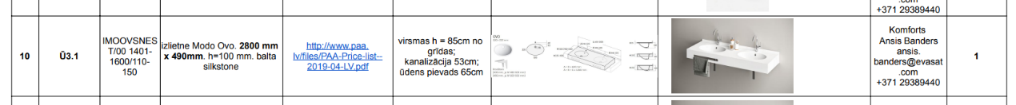
    - Cik izlietņu bļodas būs nepieciešamas? Izlietnes platums iespējams tikai 500mm, 490mm vietā. Vai nepieciešama dekoratīvā līstīte? PAA piedāvā kronšteinu vietā likt integrētos stiprinājumus.

Atbilde: Skatīt rasējumu IN-27, kurā norādīts, ka Ū3-2 jāparedz 2 bļodas un Ū3-1 jāparedz 3 bļodas, izlietnes platumu pieļaujams paredzēt 490-500mm ar dekoratīvo līsti un integrētiem stiprinājumiem.

Jautājums Nr. 15.

1.1.2. Cik izlietņu bļodas būs nepieciešamas? Izlietnes platums iespējams tikai 500mm, 490mm vietā. Vai nepieciešama dekoratīvā līstīte? PAA piedāvā kronšteinu vietā likt integrētos stiprinājumus.

Atbilde: Skatīt rasējumu IN-27, kurā norādīts, ka Ū3-2 jāparedz 2 bļodas un Ū3-1 jāparedz 3 bļodas, izlietnes platumu pieļaujams paredzēt 490-500mm ar dekoratīvo līsti un integrētiem stiprinājumiem.

Jautājums Nr. 16.

    - Iespēja šo kronšteinu vietā, likt integrētos izlietņu stiprinājumus?
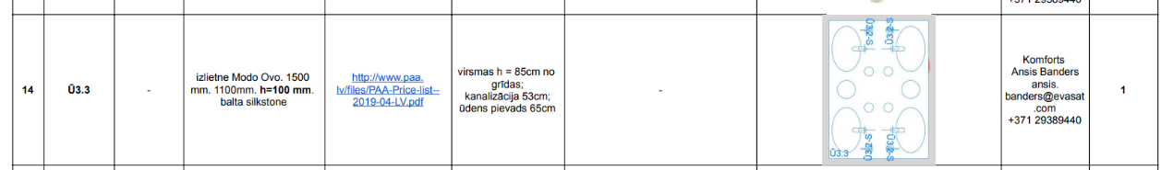
Atbilde: Izlietne brīvstāvoša uz kronšteiniem, kas balstās uz grīdas. Apakšā pielāgojama mēbele. Skatīt rasējumu IN-28.

Jautājums Nr. 17.

    - Par šo radās viss vairāk jautājumu. Vai šīs ir domātas 2 gb. vienādas izlietnes viena otrai pretī vai kā viena liela izlietne? Ja viena liela, PAA būs jānoskaidro vai šādā platumā ir iespējams uzražot. Nepieciešams pielietojums un izmēri visiem urbumiem.
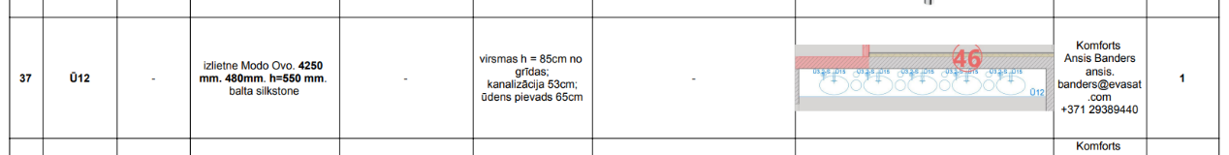

Atbilde: Jādala pēc iespējas mazākā skaitā daļu, ņemot vērā ražotāja rekomendācijas (sākotnēji ražotājs piedāvāja vienā gabalā vai savienot ar neredzamajām šuvēm). Apakšā pielāgojama mēbele. Skatīt rasējumu IN – 28. Urbumi jāparedz tīklu komunikāciju iekārtu pievienošanai.

Jautājums Nr. 18.

    - Cik izlietņu bļodas kopumā būs nepieciešamas? Nepieciešami pielietojumi un izmēri caurumu urbumiem. Kas ir domāts izmērs h=550 mm un izmērs 480 mm? Vai būs nepieciešama dekoratīvā līste?

Atbilde: Kopā pretendentam jāparedz 5 bļodas kā rasējumā. Urbumu diametrus precizēt pirms urbumu veikšanas, kad piemeklētas iebūvējamās iekārtas, izmēru h=550 neņemt vērā! Virsmas platumu paredzēt 500 un paredzot dekoratīvo līsti.

Jautājums Nr. 19.

Lokālajā tāmē Nr.1-4 iekļauti alumīnija kompozīt paneļi no Neobonda, bet AR projektā paredzēti paneļi no slīpēta nerūsējoša tērauda . Lūdzam precizēt sienas paneļu materiālu. Tāmes poz.3.1. un 4.1. paneļu biezums un tips/tonis nav noradīts.
Konkursa tāme: | Projekts:

 | AR-305  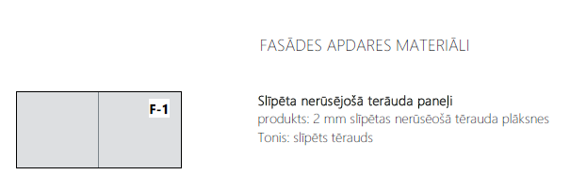  AR-302  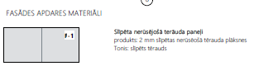  AR-401: visi sienu tipi ar 2mm paneļiem  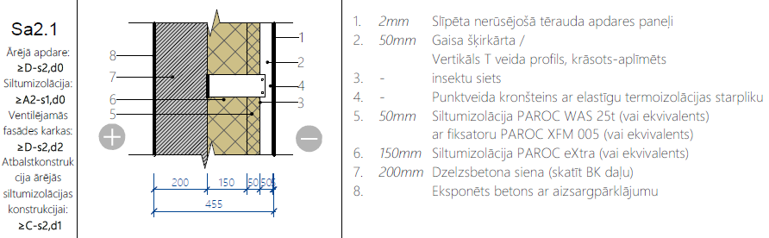  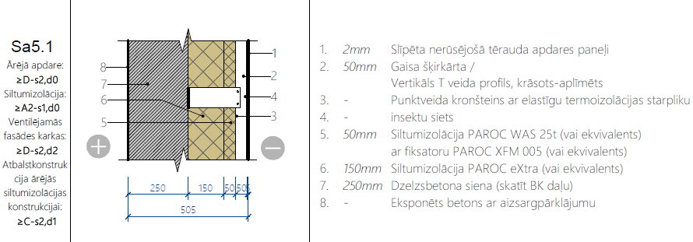
  3 | Ārsienas Sa2.1
  3.1 | Alumīnija kompozītpaneļi (NEOBOND, vai ekvivalents) ,stiprināmi ar līmi
  4 | Ārsienas Sa2.2
  4.1 | Alumīnija kompozītpaneļi (NEOBOND, vai ekvivalents) ,stiprināmi ar līmi
  5 | Ārsienas Sa2.2*
  5.1 | Neobond kompozītpaneļi 4 mm "anodized brushed" (vai ekvivalents)
  11 | Ārsienas Sa5.1
  11.1 | Neobond kompozītpaneļi 4 mm "anodized brushed" (vai ekvivalents)
  12 | Ārsienas Sa5.2
  11.1 | Neobond kompozītpaneļi 4 mm "anodized brushed"
  14 | Ārsienas Sa7.1
  14.1 | Neobond kompozītpaneļi 4 mm "anodized brushed" (vai ekvivalents)
  15 | Ārsienas Sa7.2
  15.1 | Neobond kompozītpaneļi 4 mm "anodized brushed" (vai ekvivalents)
  16 | Ārsienas Sa7.3
  16.1 | Neobond kompozītpaneļi 4 mm "anodized brushed" (vai ekvivalents)
  18 | Ārsienas Sa8.2
  18.1 | Neobond kompozītpaneļi 4 mm "anodized brushed"

Atbilde: Skatīt 23.07.2024. komisijas atbildes vēstulē atbildi Nr.81.

Jautājums Nr. 20.

Lokālajā tāmē Nr.1-6 grīdas tipam G1.6. (sporta grīda uz grunts vingrošanas zāle) nav iekļauti visi slāņi saskaņa ar projekta lapu AR-404 . Lūdzam precizēt būvdarbu apjomus.

Konkursa tāme: | Projekts, rasējums AR-404
 | 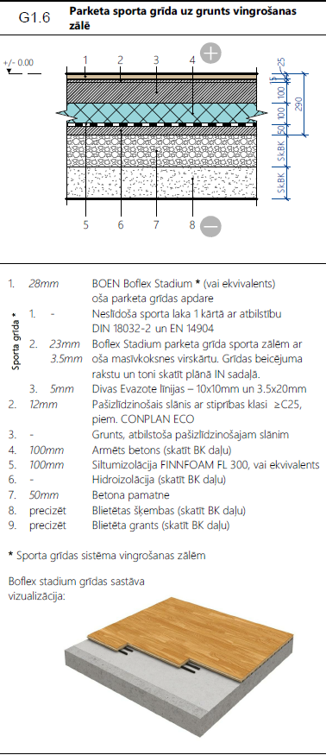
  6 | G1.6
  6.1 | Blietētu šķembu pamatojums
  6.2 | Betona pamatne 50mm
  6.3 | Hidroizolācija
  6.4 | Siltumizolācija EPS FINFOAM 100mm (vai ekvivalents)
  6.5 | slīpumu veidojošā kārta ar pildvielām

Atbilde: Skatīt 23.07.2024. komisijas atbildes vēstulē atbildi Nr.8.

Jautājums Nr. 21.

IN projektā redzams ka ir veļas mazgājamā mašīna, bet tāmes apjomos tā nav. Lūdzam labot tāmes apjomus.
Atbilde: Šo pozīciju nav jāparedz šī iepirkuma ietvaros.

Jautājums Nr. 22.

IN projektā redzams ka ir ledusskapis Liebherr, bet tāmes apjomos tā nav. Lūdzam labot tāmes apjomus.
Atbilde: Šo pozīciju nav jāparedz šī iepirkuma ietvaros.

Jautājums Nr. 23.

IN projektā redzams ka ir Smart displejs, bet tāmes apjomos tā nav. Lūdzam labot tāmes apjomus.
Atbilde: Šo pozīciju nav jāparedz šī iepirkuma ietvaros.

Jautājums Nr. 24.

Lokālā tāmē Nr.1-3 rindās 42 un 48 ir vienādas pozīcijas. Vai apjoms nedublējas? Lūdzam labot apjomus ja pozīcijas dublējas!
Atbilde: Apjomi nedublējas.

Jautājums Nr. 25.

Lokālā tāmē 1-9 ir spoguļi gabalos. Lūdzu sniegt spoguļu izmērus.

Spoguļu siena vingrošanas zālei | gb. | 22,50
Spogulis garderobē | kpl. | 2,00

Atbilde: Par spoguļiem vingrošanas zālei skatīt 23.07.2024. komisijas atbildes vēstulē atbildi Nr.24. un par spoguli garderobē skatīt 23.07.2024. komisijas atbildes vēstulē atbildi Nr.133.

Jautājums Nr. 26.

Aizpildot tabulu ‘’ IZMANTOJAMO PAMATMATERIĀLU PĀRSKATS” (pielikums Nr. 15) neatradām tāme un projekta pozīciju nr.24 - Alumīnija profila starpsienas. Lūdzam paskaidrot kur atrodas augstākminētā pozīcijā.

Atbilde: Pamatmateriālu pārskata pozīcijā Nr.24 “Alumīnija profila starpsienas” ietvert lokālās tāmes Nr.1-4 pozīcijā Nr.60.1 norādītās starpsienas.

Jautājums Nr. 27.

Lokālā tāmē Nr. 1-9 iekļauta pozīcijā Nr.27:

27 | Piekārto griestu izbūve- PG4(mainīgs), NCS 1000-N, iesk.iekares sistēmu (sask.ar rasējumiem) | m² | 18,82

Savukārt iesniegta projekta rasējuma AR-404 “Piekārto griestu Specifikācija” PG4 nav minēts. Lūdzam iesniegt rasējumu augstāk minētai pozīcijai.

Atbilde: Skatīt 23.07.2024. komisijas atbildes vēstulē atbildi Nr.134.

Jautājums Nr. 28.

Lokālā tāme Nr. 3-3 “Būvkonstrukcijas”, Tērauda sijas (BK-1-0-002) tāmes pozīcijā 2.2 – Tērauda konstrukciju tīrīšana, gruntēšana…” darba daudzuma formulā ir kļūda, lūdzam precizēt apjomu.
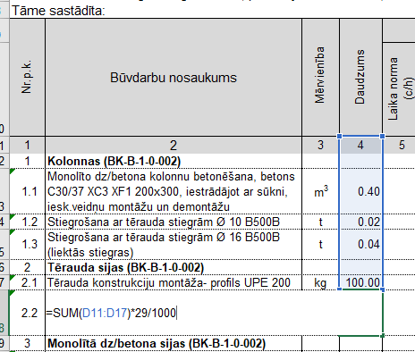

Atbilde: Sagatavot piedāvājumu atbilstoši sniegtajiem apjomiem.

Jautājums Nr. 29.

Lokālā tāmē Nr. 1-10 “DAŽĀDI DARBI” ir papildināta ar pozīciju:
3,6 | Ārējo margu uz atbalsta sienas A-E asīs izbūve atbilstoši AR-607 rasējumam un elementu aprakstiem t.sk. gaismekļu LO1 kabelizācija un izbūve atbalsta sienas. | kompl
Savukart rasējumā AR-607 nav šo margu specifikācijas ar konstrukciju un izmēriem.
Atbilde: Margu specifikācija ar konstrukciju izmēriem norādīta TS-L-01.9.

Jautājums Nr. 30.

Ka arī lūdzam skaidrot, vai ši pozīcija nedublējas ar tāme Nr.6-3 “LABIEKĀRTOJUMA ELEMENT” Ipozicījam Nr.23 un Nr.24:

22 | NOROBEŽOJOŠS ELEMENTS pie bioievalkām  Izmēri: h=350mm; Materiāls: karsti cinkots tērauds pārklāts ar pulverkrāsu; Tonis: RAL 9022;  Pamati: betonēti;  Detalizāciju skatīt lapā TS-L-01.8. | m | 93,80
23 | MARGA uz atbalsta sienas (ar vienu balstu)  Izmērs: h=900mm; 70mm;  Materiāls: cinkots plakandzelzs (b=10mm),  pulverkrāsots ar cinkotām virsmām piemērotu krāsu;  Tonis: RAL 9022; Detalizāciju skatīt TS-L-01.9. | m | 115,00

Atbilde: Nē, nedublējas. Izcenot dotos darbu apjomus.

Jautājums Nr. 31.

No kompanijas Velux Latvija saņēmam informaciju - par Jūsu specifikācijās norādīto VELUX Modular Skylight šobrīd diemžēl šis produkts mūsu tirgū netiek piedāvāts.
Lūdzam precizēt, kadu žalūziju mums jāparedz , jo citi ekvivalentu nepiedava.

Atbilde: Produktu iespējams iegādāties citās Eiropas Savienības valstīs. Pretendentam ir tiesības piegādāt ekvivalentus izstrādājumus.

Jautājums Nr. 32.

Būvprojekta lapā Nr. AR-401 ir minēti “Slīpēta nerūsējošā tērauda apdares paneļi”, lūdzam sniegt informāciju par šo paneļu ražotāju.
Atbilde: Pasūtītāja rīcībā šādas informācijas nav.

Jautājums Nr. 33.

Lokālā tāmē Nr. 1-4, pozīcijā Nr. 11.1 “Neobond kompozītpaneļi 4 mm" anodized brushed"” minēts Neobond fasādes ārējās apdares paneļu materiāls, bet būvprojekta lapā AR-401 norādīts, ka paredzēti 2mm slīpēta nerūsējoša tērauda paneļi. Lūdzam precizēt Lokālo tāmi Nr. 1-4.
Atbilde: Minētie precizējumi publicēti komisijas 23.07.2024. atbildes vēstulē.

Jautājums Nr. 34.

Būvprojekta lapā Nr. TS-L-01.1, labiekārtojuma elementu specifikācijā Nr.p.k. 24 - 27 ir norādīts, ka žogu ražotājs ir SIA “TVORA”, taču šī uzņēmuma pāstāvis informēja, ka nepiedāvā šāda veida žogus. Lūdzam precizēt žogu ražotājus.
Atbilde: Pretendents ir tiesīgs piedāvāt cita ražotāja piedāvātos žogus pēc norādītās elementu specifikācijas.
Jautājums Nr. 35.

Lokālā tāmē Nr. 1-3 ir sekojošas pozīcijas:
42 | CLT140C5s paneļu montāža (58 gab.) | m² | 402,60
un
48 | CLT140C5s paneļu montāža (58 gab.) | m² | 402,60

ar kopējo apjomu 805,20 m². Rēķinot pēc 3d modeļa CLT 140mm paneļi (sporta zāles pārsegumam un 1. stāva pārsegumam) sanāk ~1144 m².
Apskatot būvprojekta lapu nr. BK-1-3-1-013 un salīdzinot rasējumu “Pārsegums 1. Stāvs sporta zāle” ar “SPORTA ZĀLES PĀRSEGUMA CLT PANEĻU SPECIFIKĀCIJA” redzams, ka, piemēram, pēc rasējuma vajadzētu būt 20 paneļiem ar garumu 11975 mm.
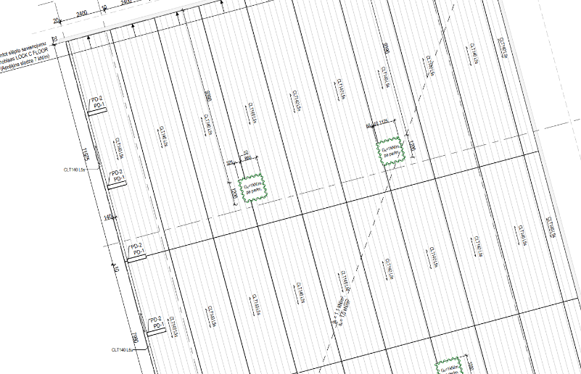

Taču pēc šīs specifikācijas nav neviens panelis ar tādu garumu:
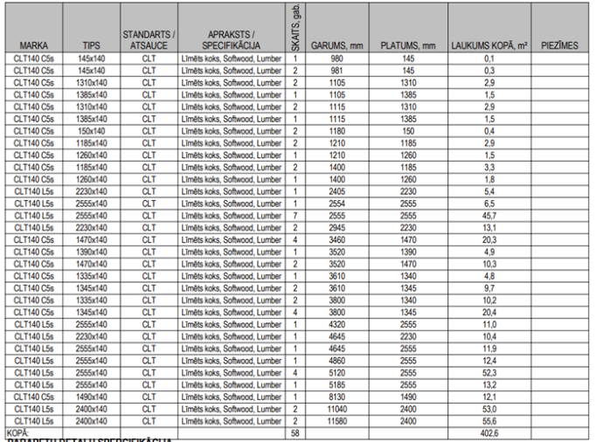

Tas pats attiecās arī uz vidējiem paneļiem, kuri ir 7990 mm garumā, specifikācijā nekur šāds garums nav atrodams. Izskatās, ka CLT paneļu specifikācija sporta zāles pārsegumam (lapa nr. BK-1-3-1-013) ir nokopēta no 1. stāva pārseguma plāna (lapa nr. BK-1-3-1-012), jo apjoms ir tieši tāds pats. Lūdzam precizēt Lokālo tāmi Nr. 1-3 un rasējumu.

Atbilde: Izcenot dotos darbu apjomus. Apjomi var tikt precizēti pēc fakta būvdarbu laikā.

Jautājums Nr. 36.

Lokālajā tāmē Nr. 1-3 ir pozīcijas:
 | 0.stāva pārseguma dz/betona sijas (BK-1-3-0-007)
40 | Monolīto dz/betona siju betonēšana, betons C30/37 XC1, iestrādājot ar sūkni, iesk.veidņu montāžu un demontāžu | m³ | 6.88
41 | Stiegrošana ar tērauda stiegrām Ø B500B | t | 3.24

Pēc rasējumiem BK-1-7-0-001, BK-1-7-0-002, BK-1-7-0-003, BK-1-7-0-004, BK-1-7-0-005 un BK-1-7-0-006 stiegrojuma kopējai masai jābūt aptuveni 1,9 tonnām. Lūgums precizēt stiegrojuma kopējo masu.

Atbilde: Pretendentam iztāmēt atbilstoši sniegtajiem darbu apjomiem

Jautājums Nr. 37.

Lokālajā tāmē Nr. 1-3 ir pozīcijas:
 | 1.stāva pārseguma dz/betona sijas (BK-1-3-0-019)
80 | Monolīto dz/betona siju betonēšana, betons C30/37 XC1, iestrādājot ar sūkni, iesk.veidņu montāžu un demontāžu | m³ | 16.19
81 | Stiegrošana ar tērauda stiegrām Ø B500B | t | 11.50

Pēc rasējumiem BK-1-7-1-001, BK-1-7-1-002, BK-1-7-1-003, BK-1-7-1-004, BK-1-7-1-005 un BK-1-7-1-006 stiegrojuma kopējai masai jābūt aptuveni 4,2 tonnām. Lūgums precizēt stiegrojuma kopējo masu.

Atbilde: Pretendentam iztāmēt atbilstoši sniegtajiem darbu apjomiem

Jautājums Nr. 38.

Grīdu un pārsegumu konstrukcijas specifikācijā – AR-404 nesošajai konstrukcijai G.1.9 - Eksponēta betona grīda uz grunts (nesiltināta) redzams eksponēts armēta betona slānis 75mm biezumā. Lūdzam papildināt lokālās tāmes Nr. 1-6 nesošo konstrukciju G1.9 ar šo pozīciju.

Atbilde: Minēto betonēšanas darbu izmaksas iekļaut Lokālās tāmes Nr. 1-6 pozīcijā Nr.8.2.

Jautājums Nr. 39.

Lūdzam labot lokālās tāmes Nr. 1-6 nesošās konstrukcijas G1.7 pozīciju nr 7.11 - eksponēts slīpēts armēts betons 130mm C25/30 armēts ar sietu 5x100x100 atbilstoši Grīdu un pārsegumu konstrukcijas specifikācijā – AR-404 norādītajā biezumā.

Atbilde: Lūdzam izcenot lokālajā tāmē Nr.1-6 dotos apjomus.

Jautājums Nr. 40.

Par kādu mērvienību nepieciešams norādīt izmaksas Lokālās tāmes Nr.2-6 pozīcijai Nr. 5.10 ?
5.10 | Kabelis ar vara dzīslām, 5x1.5 mm2 |  | 220.00

Atbilde: Pozīcijai Nr.5.10 mērvienību paredzēt “m”, tāpat kā pārējām pozīcijām no Nr.5.1. – Nr.5.22.

Jautājums Nr. 41.

Lokālās tāmes Nr.1-4 pozīcijās 6.1, 7.1, 13.1, 23.1, 29.1 ir norādīts apdares dēlis ar izmēru 19x140mm. Lūdzam labot 6.1, 7.1, 13.1, 23.1, 29.1 pozīcijas un norādīt koka dēļu izmēru 25x200, atbilstoši AR-401, Ārsienu konstrukciju specifikācijām.

Atbilde: Lūdzam izcenot lokālajā tāmē Nr.1-4 dotos apjomus.

Jautājums Nr. 42.

Lokālās tāmes Nr.1-5 pozīcijā 3.1 norādīts- Alumīnija kompozītpaneļi (NEOBOND, vai ekvivalents), stiprināmi ar līmi (vai ekvivalents). Lūdzam labot 3.1 pozīciju uz- 2mm Slīpēta nerūsējošā tērauda paneļi, atbilstoši AR-405.pdf Jumta, terases un apvērsta jumta konstrukciju specifikācijai.

Atbilde: Iztāmēt atbilstoši projekta rasējumam

Jautājums Nr. 43.

Lokālās tāmes Nr.1-5 pozīcijās 5.2, 8.1, 9.1, 10.1 norādīts- Alumīnija kompozītpaneļi (NEOBOND, vai ekvivalents), stiprināmi ar līmi (vai ekvivalents). Lūdzam labot 5.2, 8.1, 9.1, 10.1 pozīcijas uz- 2mm Slīpēta nerūsējošā tērauda paneļi, atbilstoši AR-403.pdf, Parapetu konstrukciju specifikācijai.

Atbilde: Iztāmēt atbilstoši projekta rasējumam

Jautājums Nr. 44.

Lokālās tāmes Nr.1-5 pozīcijās 6.1, 7.1 ir norādīts apdares dēlis ar izmēru 19x140mm. Lūdzam labot 6.1, 7.1 pozīcijas un norādīt koka dēļu izmēru 25x200, atbilstoši AR-403.pdf, Parapetu konstrukciju specifikācijai.

Atbilde: Lūdzam izcenot lokālajā tāmē Nr.1-5 dotos apjomus.

Jautājums Nr. 45.

Lokālajā tāmē Nr.1-10 (DD) pozīcijās 3.1, 3.2, 3.3, 3.4, 3.5, tiek dublēti lokālās tāmes Nr.1-3 (BK) pozīciju 82-122 apjomi. Lūdzu labot lokālās tāmes Nr.1-10 pozīcijas 3.1, 3.2, 3.3, 3.4, 3.5, nenorādot- “T.sk. nesošo konstrukciju izbūve, atbilstoši projektā norādītajiem BK risinājumiem”

Atbilde: Lokālajā tāmē Nr.1-10 iekļauti darbi, kas paredzēti lokālajā tāmē Nr.1-3 norādīto kāpņu konstrukciju apdarei, t.sk. margu stiprinājumu un margu nesošo konstrukciju izbūvei.

Jautājums Nr. 46.

Lūdzu papildināt tāmi, iekļaujot pozīciju ar kāpņu K-7 izbūvi pēc AR-601.pdf, Kāpņu specifikācija K-7.

Atbilde: Kāpņu K-7 izmaksas jāparedz lokālās tāmes Nr. 1-9 pozīcijā Nr.53.

Jautājums Nr. 47.

Lūdzam izsniegt specifikāciju lokālās tāmes Nr. 1-4 ārsienas apdares materiālam - 2mm slīpēta nerūsējoša tērauda paneļu montāža, stiprināmi ar līmi. Pozīcijas Nr. 3.1; 4.1; 5.1; 11.1; 14.1; 15.1; 16.1; 18.1 .

Atbilde: Lūdzam skatīt projekta AR sadaļas tērauda apdares fasāžu izklājumu rasējumus.

Jautājums Nr. 48.

Lūdzu papildināt lokālo tāmi Nr.1-5, pievienot parapeta Sp5.1 izbūvi un norādīt apjomus, atbilstoši AR-403.pdf, Parapetu konstrukciju specifikācija.

Atbilde: Izcenot dotos darbu apjomus. Apjomi var tikt precizēti pēc fakta būvdarbu laikā.

Jautājums Nr. 49.

Lokālajā tāmē Nr.1-5, 5.pozīcija ar nosaukumu ‘’Parapets Sp1.2”. Lūdzu labot, norādot nosaukumu ‘’Parapets Sp4.2”, atbilstoši AR-403.pdf, Parapetu konstrukciju specifikācija.

Atbilde: Tehniska rakstura kļūda. “Parapets Sp1.2.” vietā jābūt “’Parapets Sp4.2”.

Jautājums Nr. 50.

Lokālajā tāmē Nr.1-5, pozīcijām 8, 9, 10 nav iekļautas AR-403.pdf, Parapetu konstrukciju specifikācijā redzamās pozīcijas- “190 mm dobtie betona bloki Columbia-kivi vai ekvivalents”. Lūdzam papildināt lokālās tāmes Nr.1-5 pozīcijas 8, 9, 10 ar “190 mm dobtie betona bloki Columbia-kivi vai ekvivalents”, atbilstoši AR-403.pdf, Parapetu konstrukciju specifikācijai.

Atbilde: Izcenot dotos darbu apjomus. Apjomi var tikt precizēti pēc fakta būvdarbu laikā.

Jautājums Nr. 51.

Rasējumā AR-404 grīdas konstrukcijai G1.9 paredzēts “3. 75mm Eksponēts armēts betons. Paredzēt 1 % kritumu grīdā *”, savukārt tāmēs šo apjomu nav.

Atbilde: Minēto betonēšanas darbu izmaksas iekļaut Lokālās tāmes Nr. 1-6 pozīcijā Nr.8.2.

Jautājums Nr. 52.

Lokālā tāme Nr.1-9, sienu apdare, ir pozīcija (14) S-6 - akustiskais sienas panelējums. Projektā neatradu informāciju par šo akustisko paneļu specifikāciju. Lūgums precizēt šo pozīciju.

Lokālajā tāmē Nr. 7-1 ir pozīcijas (73) “Soliņš aulā (mc57)” un (74) “Akustisko paneļu siena aulā (mc59)”, vai šīs pozīcijas nedublējas ar S-6 sienu?

Atbilde: Akustisko sienu panelējumu paredzēt saskaņā ar rasējumā MC-59 norādītajām prasībām. Pozīcijas nedublējas.

Jautājums Nr. 53.

Lokālajā tāmē Nr. 1-3, ir pozīcijas “Montāžas elementi - Sienas ārslāņa termodetaļa HIT-SP MVX-0202-16-050-35” (49), “Montāžas elementi - monolītās nojumes termodetaļa HIT-SP MVX-0202-16-050-35” (50) un “Montāžas elementi - monolītās nojumes termodetaļa HIT-SP MVX-0202-16-050-35” (51). Lūgums precizēt to skaitu, jo rasējumos BK-1-6-1-016 un BK-1-6-1-021 ir tikai 18 elementi HIT.

Atbilde: Lūdzam izcenot lokālajā tāmē Nr.1-3 dotos apjomus.

Jautājums Nr. 54.

Ņemot vērā nepilnības tehniskajā specifikācijā un nepieciešamos labojumus, lūdzam iepirkuma komisiju pagarināt piedāvājuma iesniegšanu par 2 nedēļām.
Atbilde: Pateicamies par izrādīto interesi atklāta konkursa “Sākumskolas ēkas jauna būvniecība Sudrabu Edžus ielā 2, Rīgā”, identifikācijas Nr. CAIP 2024/88, vienlaikus informējam, ka piedāvājumu iesniegšanas termiņu nav plānots pagarināt, līdz ar to aicinām piedāvājumu iesniegt līdz 2024.gada 9.augusta plkst. 10:00.

